地域認定ブランド「三河一色えびせんべい」を活用した

新商品「お絵描き・たません」試作プロジェクト参加者募集のお知らせ

西尾市観光協会（にしお観光まちづくり協議会・商品開発部会）では、地域認定ブランド「三河一色えびせんべい」を活用した新商品開発プロジェクトを始動します。観光協会会員の皆様とともに商品開発に取り組みます。

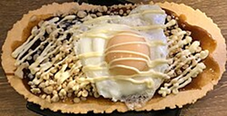■プロジェクトの目的　「働き方改革推進支援助成金（愛知労働局）」を活用し、地域ブランドの魅力を活かした新商品の創出を通じて、構成事業主（観光協会会員）の売上拡大・雇用促進・従業員の賃金向上を目指します。

■開発する試作品 「お絵描き三河一色えびせんべいを活用した新感覚たません」

■試作品開発会議スケジュール　第１回 11月14日（金）15時00分～16時30分

第２回 11月28日（金）15時00分～16時30分

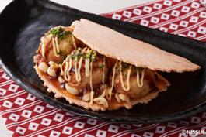第３回　12月12日（金）15時00分～16時30分

■会議開催場所　道の駅にしお岡ノ山「いっぷく亭」　　　 　　　　　　　　　　　　　　　　　　西尾市小島町岡ノ山105-57　℡0563-55-5821

写真はイメージ　　　　「たません」「たこせん」

■事業概要　本プロジェクトでは、以下の2事業を実施します。　　　　　　　　　　　　　　　　1. 新ビジネスモデルの開発・実験　　　　　　　　　　　　　　　　　　　　　　　2. 市場調査（試作品の試食調査）　　　　　　　　　　　　　　　　　　　　　　　　　　　　　　　開発した試作品は、2028年3月にオープン予定のシーホース三河のホームアリーナフードコートや西尾市内外で開催されるイベント会場におけるキッチンカーなどにて販売予定です。また、市場調査は2026年1月開催予定のシーホース三河ホームゲームにて、来場者（ブースター）を対象に試食調査を行います。

■募集人数　　15名程度（観光協会会員限定）参加希望の方は、下記申込書に必要事項をご記入のうえ、FAXまたはメールにてご提出ください。

◆会議参加費用　　無料（愛知労働局「働き方改革推進支援助成金」活用）※会場までの交通費は　　　　各自ご負担ください。

■問い合せ先　　本件担当　 西尾市観光協会 　山本

　　　　　　　　　　☎０５６３－５７－７８８２　　e-mail nishiokanko-yama@katch.ne.jp

試作品「お絵描き・たません」開発事業　参加申込書

**下記の内容をご記入いただき、FAX（0563-57-2261）又はメール/ nishiokanko-yama@katch.ne.jpでご返信ください。**

|  |  |
| --- | --- |
| **事業者名** | **氏名** |
| **住所**　〒　　－ | |
| **TEL** | **FAX** |
| **携帯番号**※会議当日連絡がつく番号 | **メールアドレス** |

※ご記入いただいた個人情報は、本事業にのみ利用いたします。